程序出处：

STM32Cube_FW_H7_V1.5.0\Projects\STM32H747I-EVAL\Applications\STemWin\STemWin_HelloWorld

功能：

STemwin最简单的HelloWorld显示程序。

测试方法：

1. 按下图选M4内核的配置然后点击LOAD按钮下载M4内核的程序。

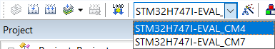

1. 按下图选M7内核的配置然后点击LOAD按钮下载M7内核的程序，这个程序使用的是MIPI接口的液晶屏。

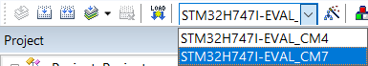

1. 程序运行后，液晶屏上显示HelloWorld字符。